深圳市考试院网上业务办理系统
用户信息操作指南

版本1.1

深圳市人力资源和社会保障局

目录
1 功能简介 3
2 业务功能介绍 3
2.1 个人用户管理 3
2.1.1 个人用户注册 3
2.1.2 变更用户信息 7
2.1.3 忘记用户名 9
2.1.4 忘记密码 11
2.1.5 修改密码 13

功能简介
本手册适用于使用深圳市人力资源和社会保障局社会统一用户管理平台系统的用户。社会统一用户管理平台是人社局社会用户的统一管理和认证平台。其中包括用户注册、变更用户信息、找回用户名、找回密码、修改密码、密保问题、应该系统管理、用户综合管理等功能，详见业务功能介绍。

业务功能介绍

个人用户管理
个人用户有个人用户注册、变更用户信息、找回用户名、找回密码、修改密码、密保问题管理等功能。

个人用户注册
个人用户注册需通过银行做实名认证，认证通过才可以注册成功。
- 个人用户进入网上业务办理系统登录页面，如下图所示。
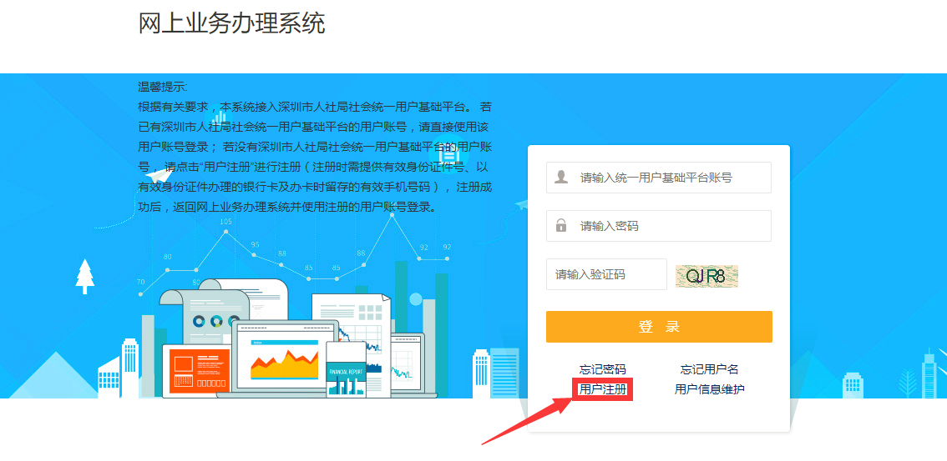
- 点击“用户注册”按钮进入到个人用户注册页面，如下图所示。
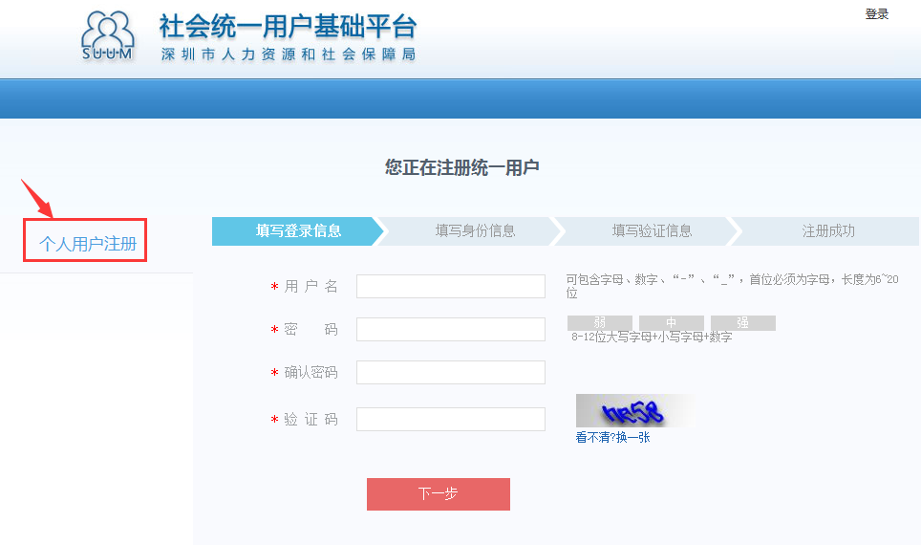
- 在统一用户注册页面将“填写登录信息”页面中的信息完善。
备注：若用户名已被注册过则会有提示信息‘用户名已被使用’，如下图所示：
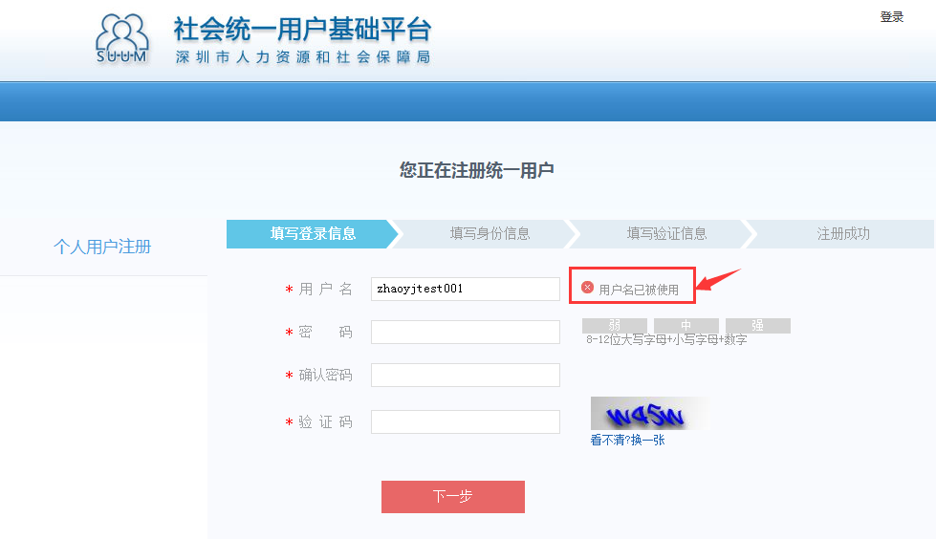
- 填写好登录信息后点击“下一步”按钮进入到“填写身份信息”页面，如下图。
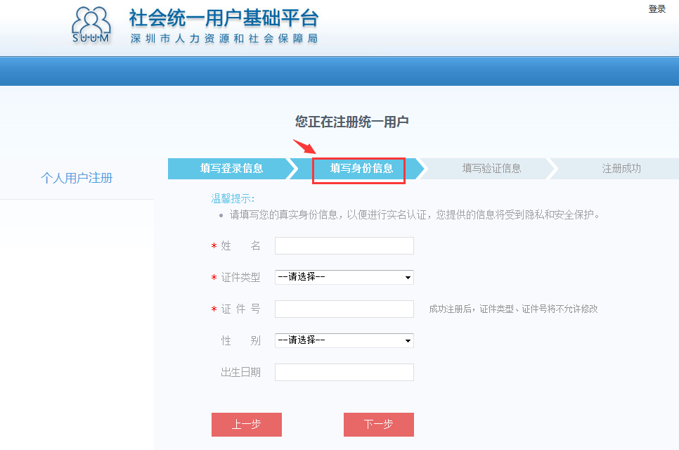
- 填写好身份信息后点击“下一步”按钮进入到‘填写验证信息’页面，如下图所示。
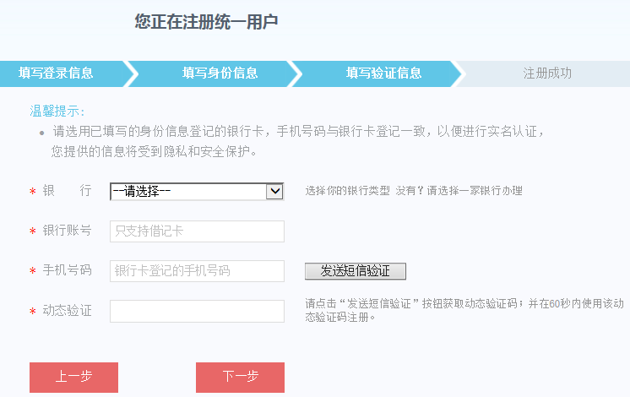
- 填写好验证信息后点击“下一步”按钮，实名验证通过即可注册成功，如下图所示。
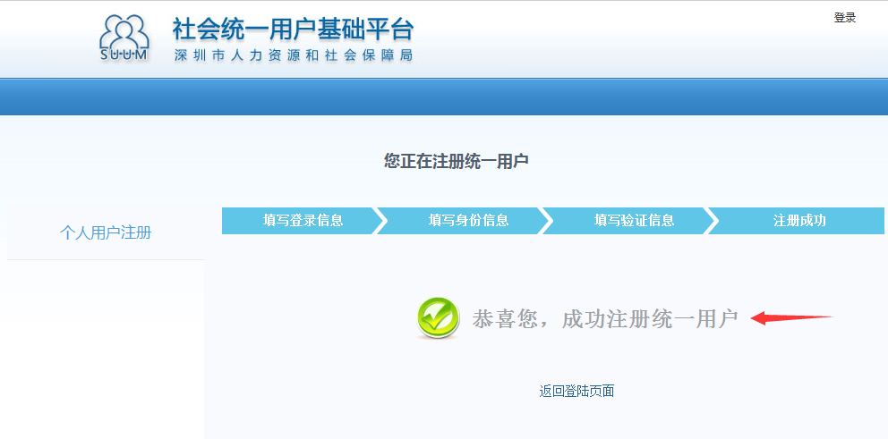
- 若注册不成功，提示‘人员姓名或证件类型或证件号与银行登记不匹配’，如下图所示：
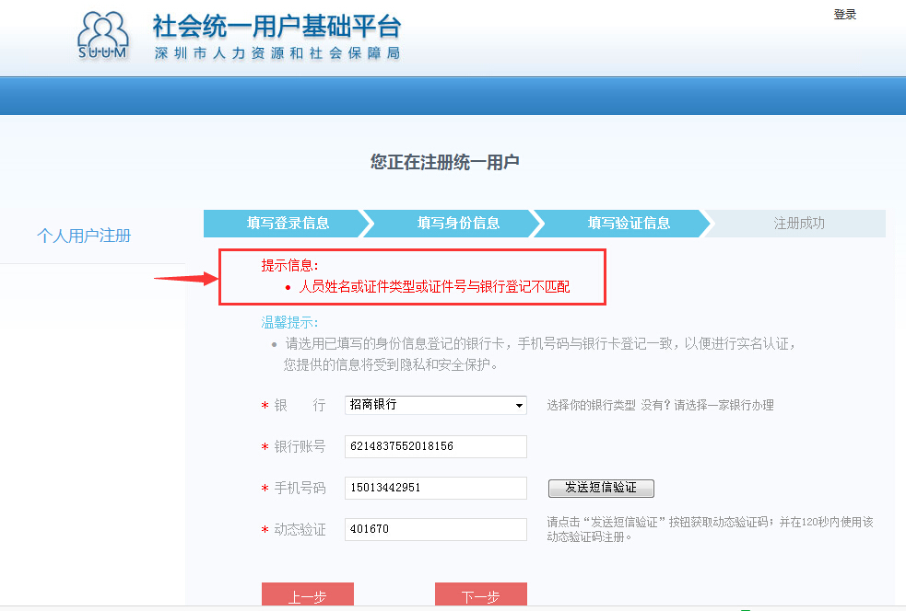
此时可以返回上一步，点击“上一步”，检查填写的姓名、证件类型、证件号码是否正确，如下图所示。
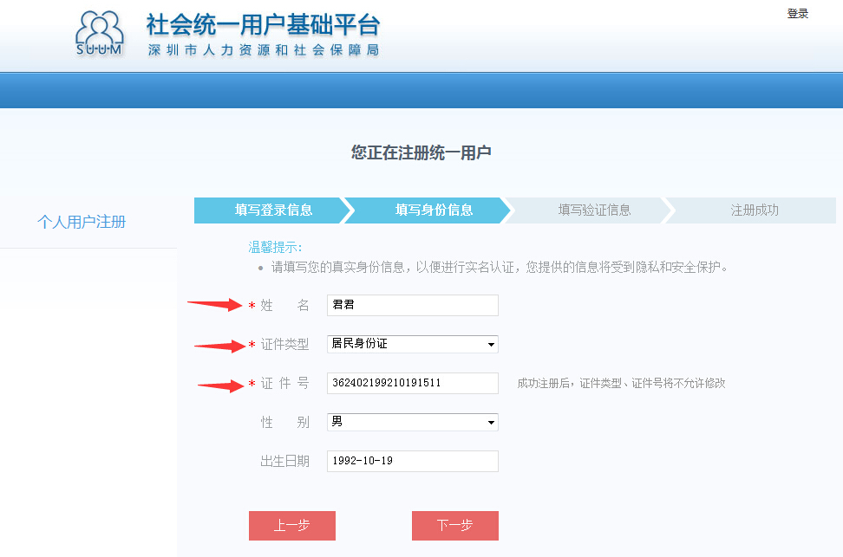
如果信息填写有误，修改好后点击“下一步”，填写好验证信息，完成注册。
如果信息填写正确，请确认该银行卡在银行登记的人员信息是否是录入的人员身份信息。
- 若注册不成功，提示 “手机号与银行预留手机号不一致，请更换银行卡验证或去对应银行网点修改预留手机号”，如下图所示。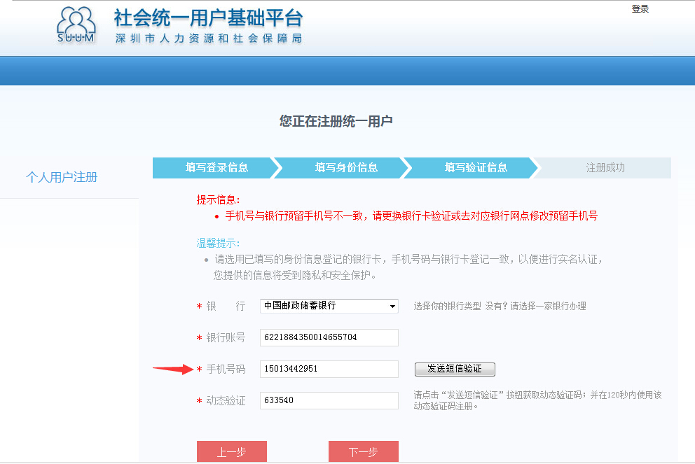
此时手机号码重新输入与银行预留一致的手机号，点击“下一步”，完成注册。

变更用户信息
个人用户成功登录统一用户管理平台后，可自行维护用户基本信息。
可以维护姓名、银行、银行账号、手机号等信息，不可以维护用户名、证件类型、证件号码等信息。
变更用户信息时也需要通过银行做实名认证。
- 个人用户进入网上业务办理系统登录页面，如下图所示。
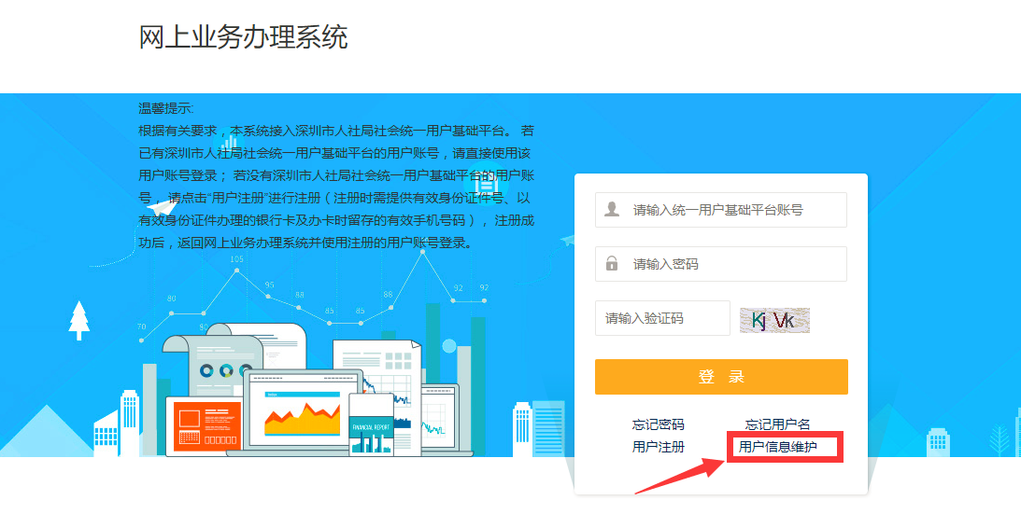
- 已注册成功的个人用户登录统一用户管理平台，输入‘个人用户名’‘密码’‘验证码’进行登录，如下图所示；
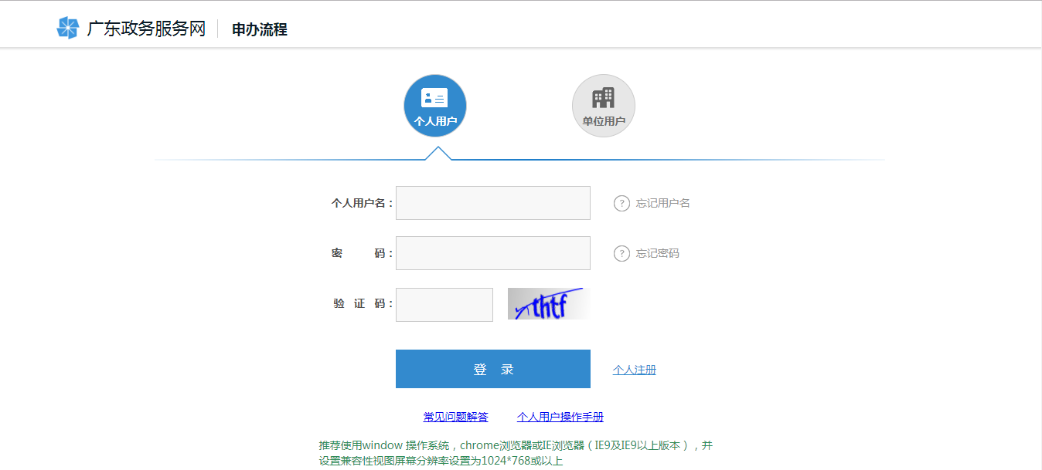
- 在查看用户信息页面，点击“修改”按钮进入变更用户信息页面，如下图所示。
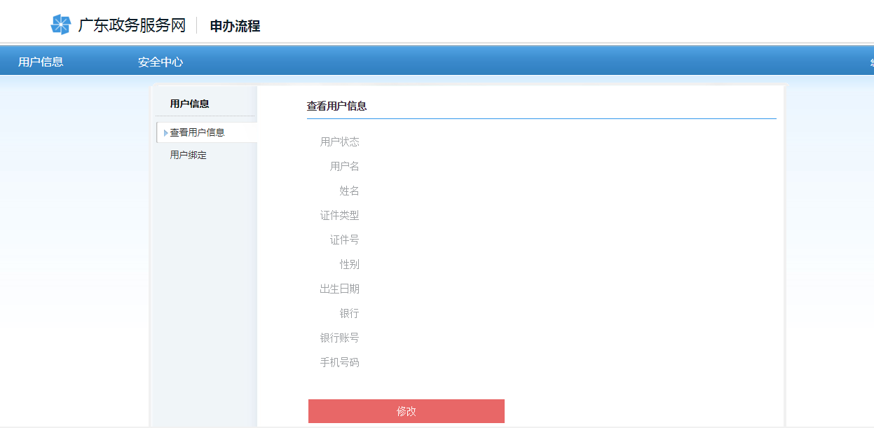
- 修改用户信息，点击“提交”按钮，通过实名认证后修改用户信息成功。
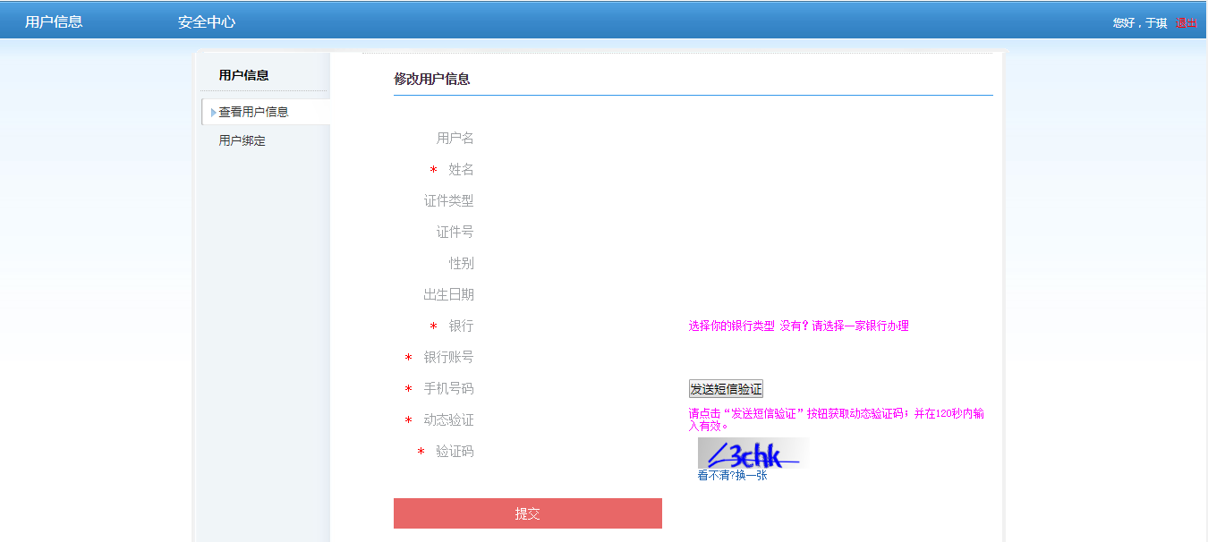

忘记用户名
个人用户忘记用户名，可以通过注册信息找回用户名。
- 个人用户在网上业务受理系统登录页面中点击忘记用户名按钮进入找回用户名页面，如下图所示。
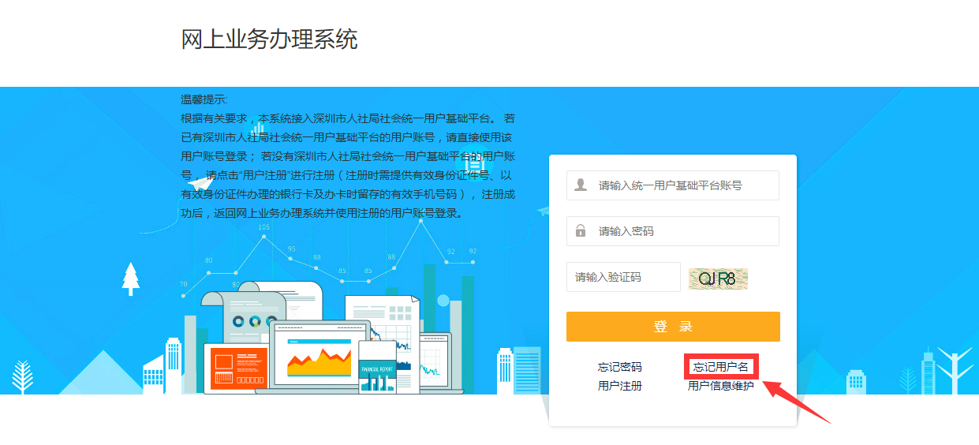
- 填写验证身份的信息，点击“下一步”按钮 。
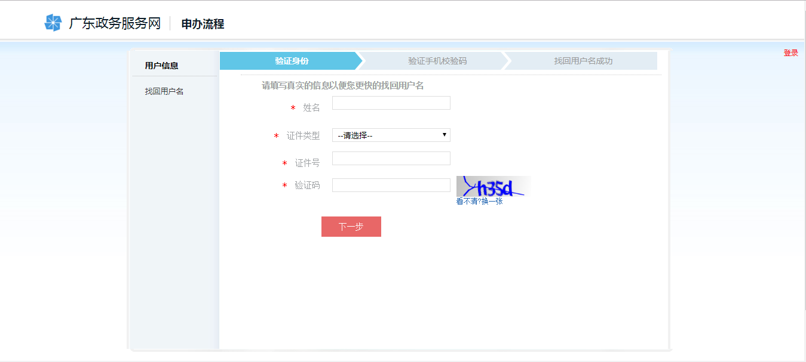
- 获取短信验证码并录入，点击“下一步”按钮，手机验证码验证通过则找回用户名成功，系统通过短信的方式发送用户名到注册的手机上。
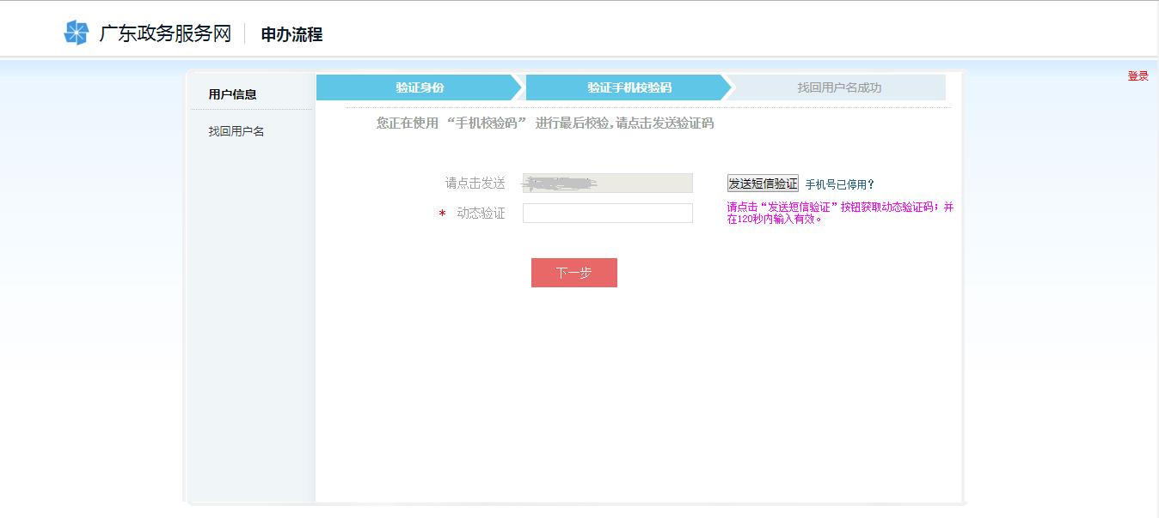

忘记密码
个人用户忘记密码可以通过该功能找回密码。
找回密码的方式有两种：密保问题和证件号码+手机验证码。
- 个人用户在网上业务办理系统登录页面点击忘记密码进入找回密码页面，如下图所示。
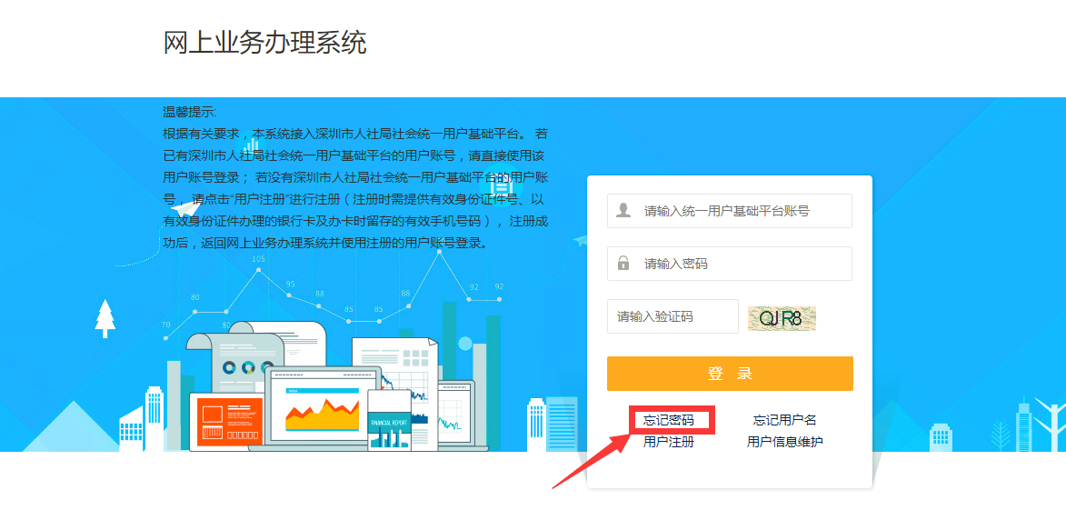
- 填写用户名和验证码点击“下一步”按钮，如下图所示。
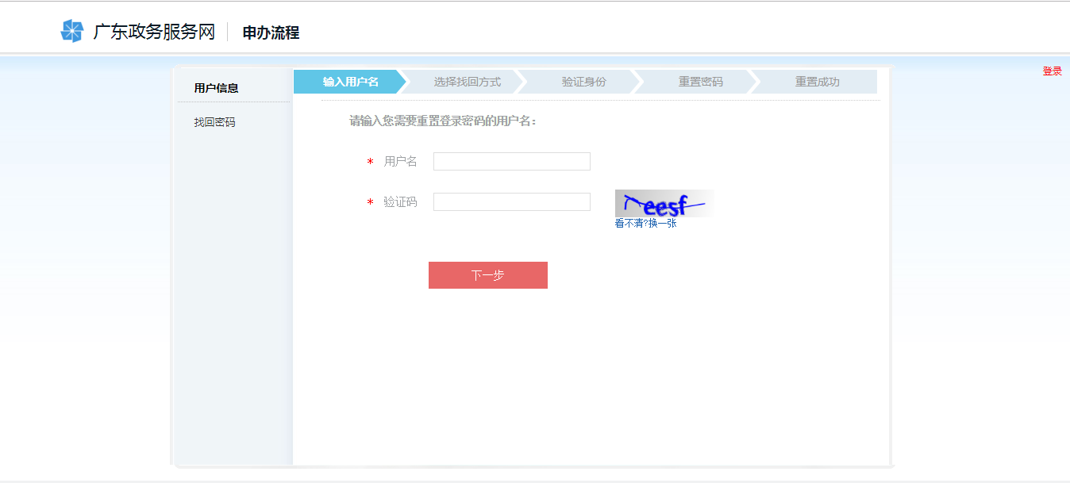

- 选择找回方式（下面以证件号码+手机验证码为例），如下图所示。
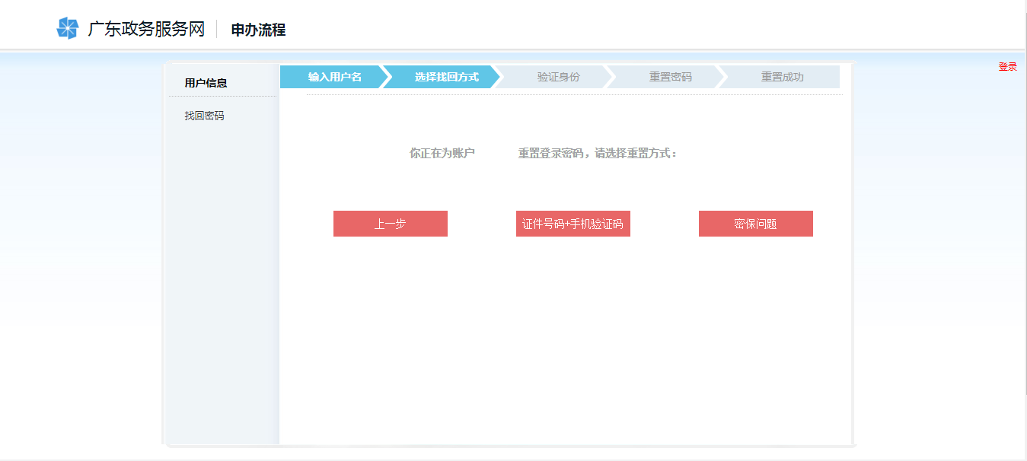
- 填写验证身份信息（与注册信息一致），点击“下一步”按钮，如下图所示。
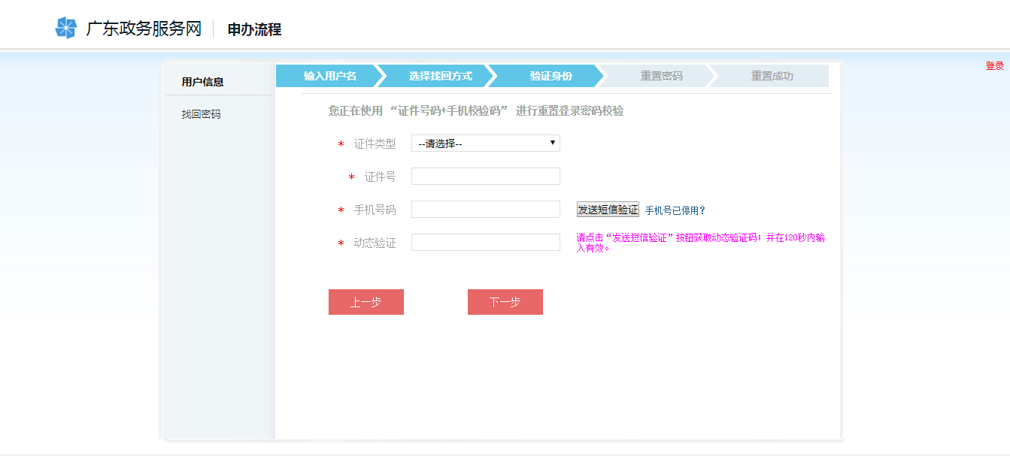
- 用户录入的新密码验证通过则找回密码成功，用户可以用新密码登录统一用户管理平台。
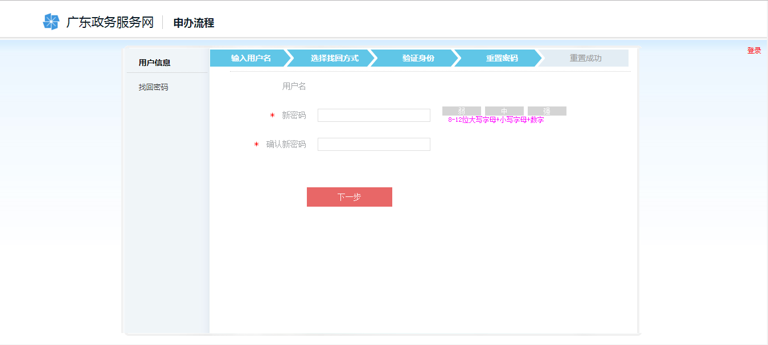

修改密码
用户成功登录统一用户管理平台后，可在线修改登录密码。
修改后的新密码不能与原密码一致。
- 用户登录网上业务办理系统后，点击 “修改密码”按钮，如下图所示。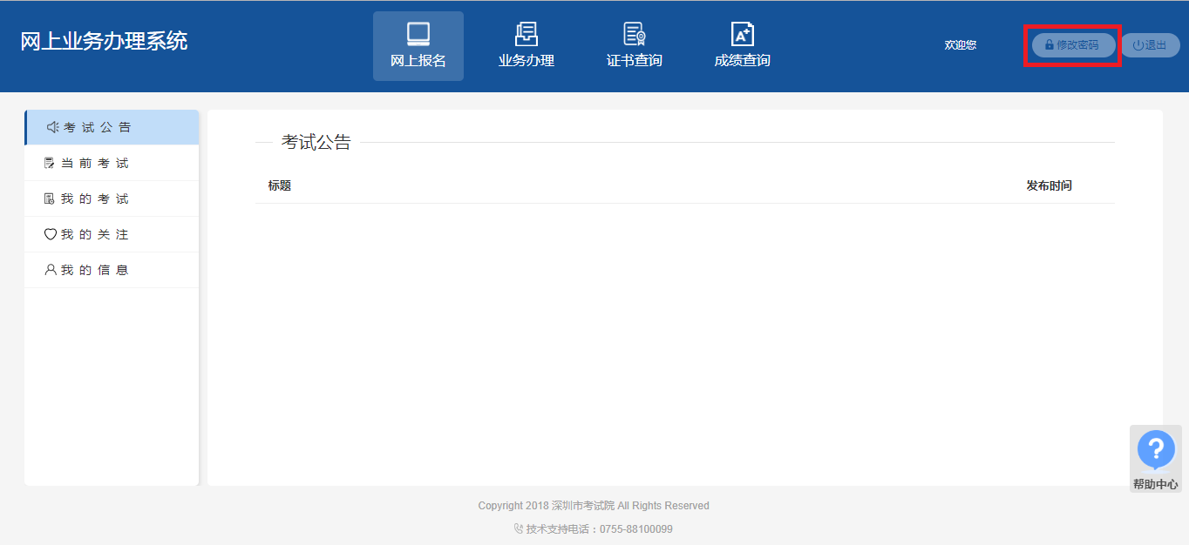
- 跳转至统一用户平台页面，输入“个人用户名”“密码”“验证码”进行登录。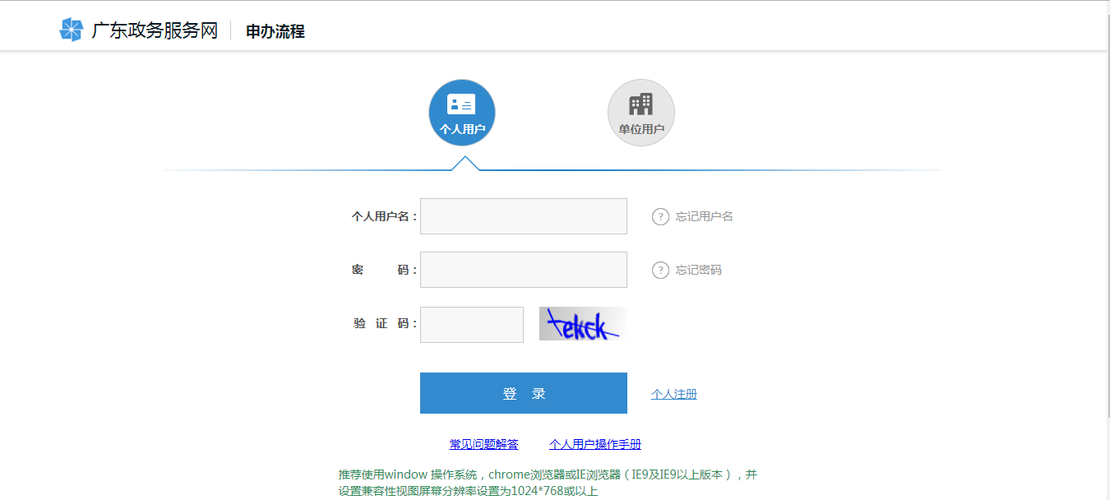
- 用户登录统一用户管理平台后，点击在安全中心菜单下的“修改密码”，进入修改密码页面，如下图所示。
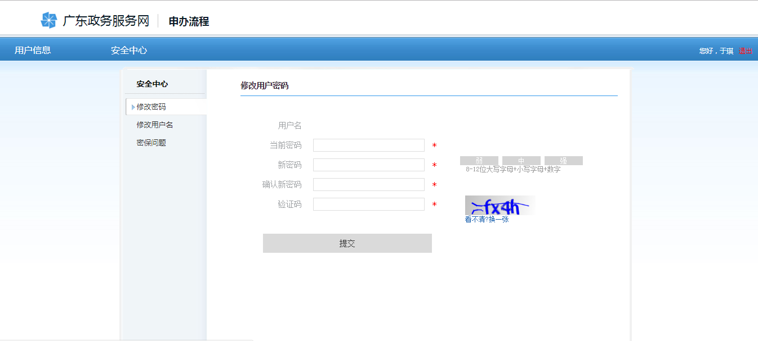
- 填写“当前密码”“新密码”“确认新密码”“验证码”后点击“提交”按钮，密码校验通过则修改密码成功，系统返回未登录的状态，用户可用新密码登录统一用户管理平台。

